Sistema de Hospedagem

**Prof:** Araújo Lima

**Disciplina:** Análise de Projetos e Sistemas Orientados à Objetos (APSOO)

**Equipe:** Murilo Lima de Holanda 0286740

Rafael de Lima 0286750

**Declaração de Objetivos**

1. Objetivo Geral:

Controlar os registros e despesas de hóspedes, reservas e ocupação nos apartamentos, consultas e manutenção de serviços de um hotel.

1. Objetivos Específicos Essenciais:

* Fazer registro de hóspedes
* Fazer check-in
* Fazer check-out
* Efetuar Reservas de apartamentos
* Consultar Conta

**Definição do Ambiente Tecnológico**

1. Sistema Operacional
   * Servidor:
     1. Windows
   * Cliente
     1. Windows
     2. Linux
2. SGBD
   * MySQL Server 6.0
3. Servidor Web
   * Internet Information Services (IIS)
4. Linguagem de Programação
   * C#
   * Asp.NET
   * JavaScript
   * Ajax
5. Framework
   * Asp.NET MVC 2.0(camadas)
   * Entity Framework (dados)
6. Interface de Usuário
   * Html
7. Ferramentas Case
   * DBDesign 4 (Banco de Dados)
   * JUDE 5.0 (Casos de Uso, Diagrama de Classes)
   * Microsoft Office 2007 (Documentos)
   * SVN (Controle de Versão)
   * Google Code (Repositório de Código Fonte)
   * DropBox
8. Navegadores Suportados
   * Google Chrome
   * Mozilla Firefox

A aplicação Cliente x Servidor será dividida nas 4 camadas lógicas seguintes:

* Cliente
  1. View (UI)
* Servidor

1. Controller (Regras de Negócio)
2. Validação
3. Model (Dados)
   * 1. Repositories (Consultas)
     2. ADO.Net/Entity Framework (Entidades)
     3. Connector NET/MySQL (Conexão)
     4. Banco MySQL (Banco de Dados)

**Diagramas de Caso de Uso**

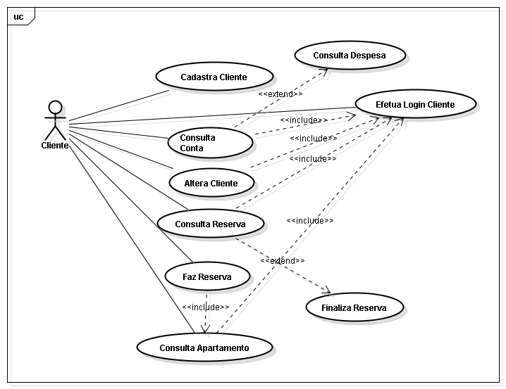

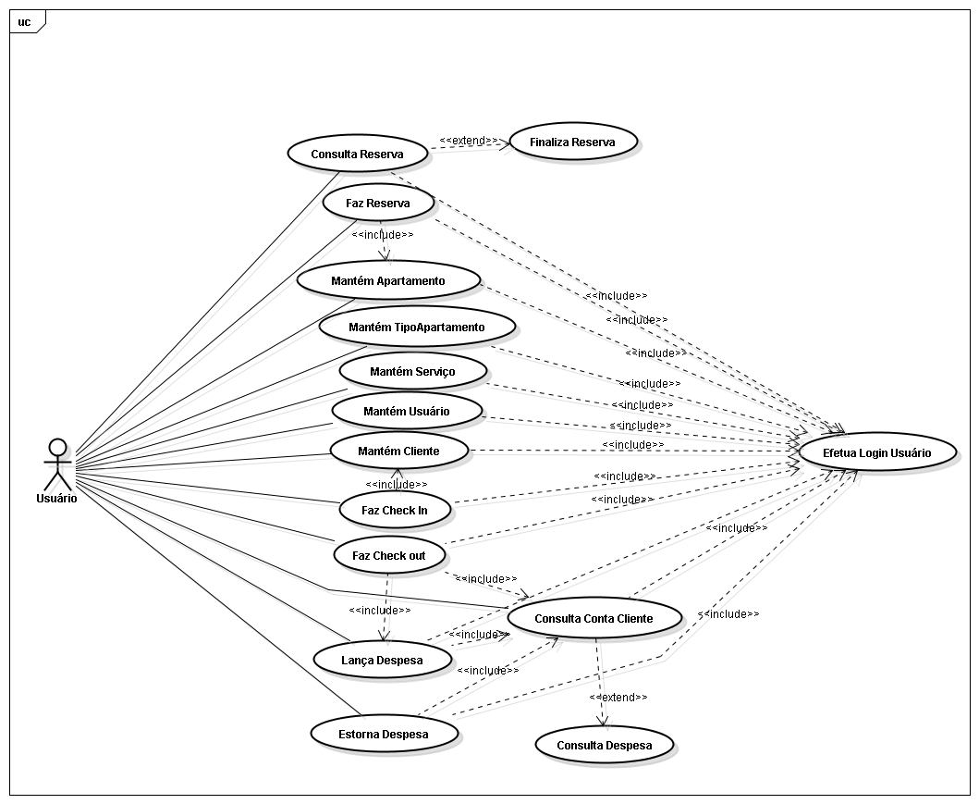**Diagrama de Classes**

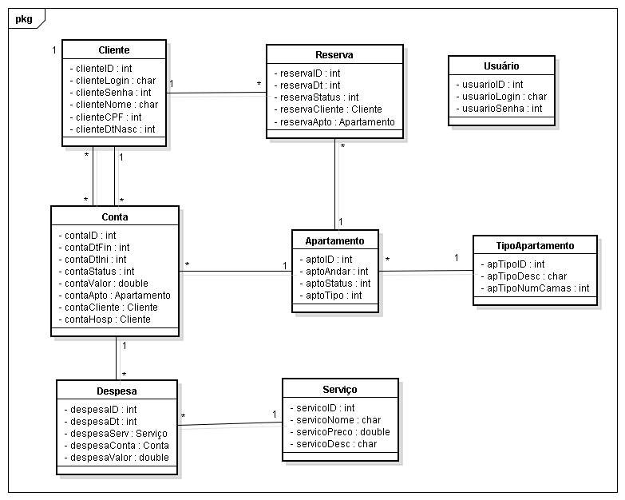

**Modelo de Dados**

